Stappenplan Python3 windows hosts:

**Python installeren op Windows**

Aan de hand van een stappenplan gaan we Python installeren op Windows.

**1. Python downloaden**

Ga naar [de officiële website van Python](https://www.python.org/downloads/) en download daar de laatste versie. Klik op de gele knop om de download te starten. Op het moment van schrijven is Python 3.8.3 de laatste versie.

[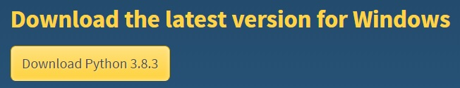](https://www.python.org/downloads/)

## DE LAATSTE VERSIE VAN PYTHON INSTALLEREN

Python kent verschillende versies: waarvan Python3 (en Python 2) de populairste zijn. We raden je aan om de nieuwste versie van Python 3 te installeren.

Ga daarvoor naar <https://www.python.org/downloads/> en klik vervolgens op de download knop. Nu verkrijgt u een installatiebestand op uw computer.

Open dit installatiebestand en doorloop de stappen om Python op uw computer te installeren. Tip: Voeg Python toe aan uw computer PATH. Deze optie zorgt ervoor dat Python beter wordt gevonden op uw computer, waardoor u later bijvoorbeeld snel extra pakketten (met pip) kan installeren. Deze optie zal u een beginner nog niet veel zeggen maar uiteindelijk wil je hier wel mee aan de slag gaan.

**2. Doorloop het installatieproces**

Meestal in de “Downloads” map vind je het gedownloade “.exe” bestand om Python te gaan installeren. In dit geval heet het bestand “python-3.8.3”, omdat de versie 3.8.3 is.

Dubbelklik op het bestand en dan kom je in dit scherm terecht:

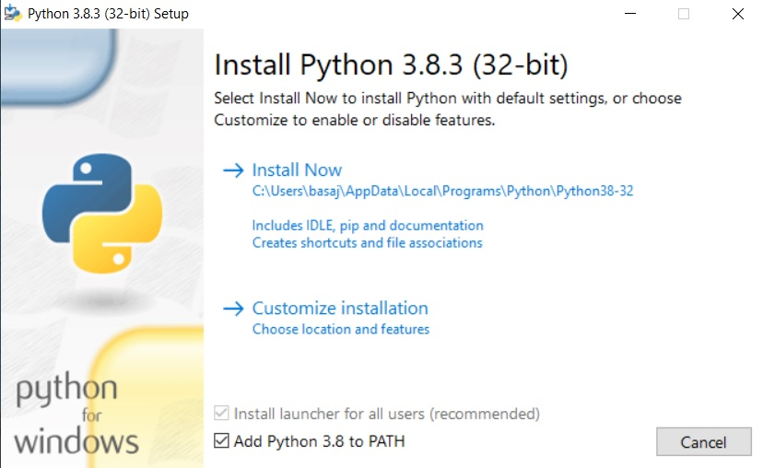

**Vergeet niet om “Add Python 3.8 to PATH” aan te vinken.** Indien je een andere versie gaat installeren, zal je die zien staan in de zin in plaats van 3.8. Daarna klik je op “Install Now”.

Meestal duurt de installatie niet zo lang. Nadat de installatie is geslaagd, ga je naar de volgende stap.

**3. Testen of de installatie goed is gegaan**

Open de Command Prompt (Command Line Interface). Dit doe je door op het Windows logo te klikken en in de zoekbalk typ je “cmd”. Als je daarna op “Enter” klikt, dan opent de Command Prompt vanzelf.

In de Command Prompt typ je het volgende:

python --version

In ons geval komt de versie tevoorschijn die wij hebben geïnstalleerd. Let erop welke versie je zelf hebt.

Python 3.8.3

Zo makkelijk is het dus om Python te installeren op Windows! Krijg je een foutmelding? Kijk even wat de foutmelding is en zoek eventueel op Google hoe je het op kan lossen. Misschien ben je wel Python vergeten toe te voegen aan PATH? Verwijder de installatie dan en volg de stappen opnieuw.